**13.Bootstrap警告框**

一.警告框

将任意文本和一个可选的关闭按钮组合在一起就能组成一个警告框，.alert 类是必须要设置的，另外我们还提供了有特殊意义的4个类（例如，.alert-success），代表不同的警告信息。

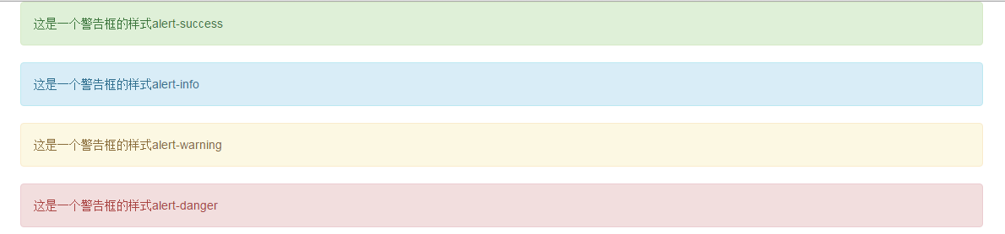

<div class=**"alert alert-success"** role=**"alert"**>  
 **这是一个警告框的样式alert-success** </div>  
   
 <div class=**"alert alert-info"** role=**"alert"**>  
 **这是一个警告框的样式alert-info** </div>  
   
 <div class=**"alert alert-warning"** role=**"alert"**>  
 **这是一个警告框的样式alert-warning** </div>  
   
 <div class=**"alert alert-danger"** role=**"alert"**>  
 **这是一个警告框的样式alert-danger** </div>

二.可关闭的警告框

为警告框添加一个可选的 .alert-dismissible 类和一个关闭按钮。







<div class=**"alert alert-danger alert-dismissible"** role=**"alert"**>  
 <button type=**"button"** class=**"close"** data-dismiss=**"alert"**>  
 **&times;** </button>  
 **这是一个可关闭的警告框的样式**</div>

三. 警告框中的链接

用 .alert-link 工具类，可以为链接设置与当前警告框相符的颜色。

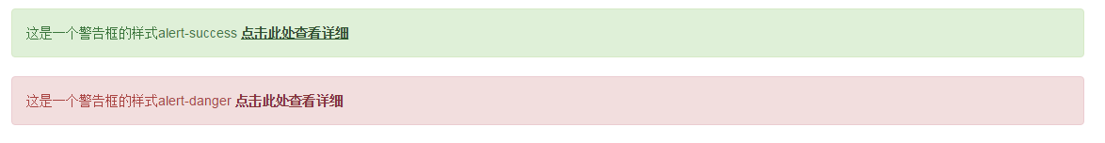

<div class=**"alert alert-success"** role=**"alert"**>  
 **这是一个警告框的样式alert-success** <a href=**"#"** class=**"alert-link"**>**点击此处查看详细**</a>  
</div>  
  
<div class=**"alert alert-danger"** role=**"alert"**>  
 **这是一个警告框的样式alert-danger** <a href=**"#"** class=**"alert-link"**>**点击此处查看详细**</a>  
</div>